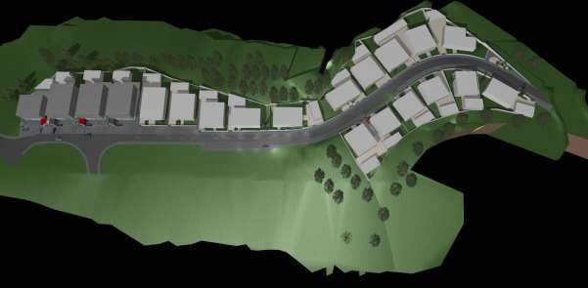


Memória descritiva e justificativa

LOTEAMENTO MUNICIPAL DE SANTIAGO DA GUARDA

INDÍCE
PARTES ESCRITAS

- MEMÓRIA DESCRITIVA E JUSTIFICATIVA - ARQUITETURA
  - Introdução
  - Objetivo……………………………………………………………………………………………….
  - Conceção da Proposta de Intervenção……………………………………………………………
  - Terreno………………………………………………………………………………………………..
  - Adequabilidade da Proposta…………………………………………………………………….….
  - Proposta da Intervenção…………………………………………………………………….……… 1.6.1. Infraestrutura Viária……………………………………………………………………………
  - Quadro Síntese dos Parâmetros Urbanísticos…………………………………………………… 1.7.1. Proposta de Intervenção da Operação de Loteamento…………………………………
1.7.2. Lotes/ Parcelas/ Estacionamento………………………………………………………..….
  - Projetos de Especialidades………………………………………………………………………..
  - Levantamento Fotográfico do Existente……………………………………………………….….. 1
  - Imagens Virtuais……………………………………………………………………………..
- MEMÓRIA DESCRITIVA E JUSTIFICATIVA - PLANO ACESSIBILIDADES
  - Introdução
  - Percursos Acessíveis Via Pública…………………………………………………………...……..
    - Passagens de Peões……………………………………………………………………….…
    - Sinalização Táctil na Passagens de Peões de Superfície………………………………..
      - Perfis a aplicar ………………………………………………………………………………
2.3 Disposições Gerais……………………………………………………………………………..…….. Termo de Responsabilidade do Autor do Plano de Acessibilidades……………………………...………
- MEMÓRIA DESCRITIVA E JUSTIFICATIVA LINHA DE ÁGUA
- MEMÓRIA DESCRITIVA E JUSTIFICATIVA ARRANJOS EXTERIORES

MEMÓRIA DESCRITIVA E JUSTIFICATIVA – ARQUITETURA

Introdução
A presente memória descritiva e justificativa refere-se ao loteamento com obras de urbanização de iniciativa municipal, localizado no lugar de Santiago da Guarda, local por onde passa um dos "Caminhos de Peregrinação a Santiago", sendo o motivo pelo qual, as populações desta região se apegaram tanto a esse culto, originando o nome da freguesia, integrado no concelho de Ansião.

A proposta que se apresenta, é relativa aos elementos escritos e peças desenhadas, para efeito do licenciamento de uma operação de loteamento num prédio urbano, com a área total de 52.701,00 m2, localizado no lugar de Santiago da Guarda, propriedade da Câmara Municipal de Ansião.

O loteamento urbano desenvolve-se numa gleba em que, dando continuidade à via existente, o solo é subdividido em lotes a serem ocupados por edificações, numa área onde existem edifícios destinados a equipamentos urbanos e sociais, que atendem as atividades relacionadas à educação, cultura, saúde, lazer e similares, além de áreas livres de uso público, de acordo com taxas estabelecidas pelo poder municipal.

Objetivo
2
A base do projeto de arquitetura que se apresenta, tem como objetivo salvaguardar a integração da figura de prédio urbano num local com características e vivências rurais, visa o desenvolvimento e a adaptação do edificado existente, promovendo a constituição em lotes individuais, que lhe possam configurar a figura de prédios urbanos distintos e diferenciados, integrados num espaço com características e história rurais, com áreas próprias e com utilizações especificas para os fins a que se destinam, onde aqui será apresentada toda a configuração dos mesmos na sua individualidade.

Conceção da Proposta de Intervenção

A conceção da proposta consiste constituição de lotes destinados a acolher habitação multifamiliar e unifamiliar, prevendo a possibilidade de acolher serviços/comércio/armazenagem em 19 lotes a construir, sendo que os lotes 20 a 24 já se encontram construídos com equipamentos, como se pode verificar em planta síntese (desenho nº.9).

A afetação a este espaço a uso habitacional com inclusão de comércio/serviços/armazenagem surge da necessidade de lhe conferir uma ocupação face à oferta de serviços e equipamentos existentes nesta área, resultante do “Loteamento Castelo Melhor”, por outro lado a habitação tem tido uma procura a nível concelhio, sendo uma iniciativa do município para a fixação de população mais jovem e tendo em vista a notória expansão urbana da freguesia de Santiago da Guarda.

Pretende-se também, através da definição de uma tipologia de lote diversificada permitir que se possa abranger uma procura mais vasta e plurifuncional de mercado, potenciando a inclusão e compatibilização das diversas necessidades da população.

Terreno
O terreno onde se pretende efetuar a operação urbanística está orientado a nascente, é atravessado numa parte da sua extensão por arruamento público já existente e com perfil também já consolidado com todas as redes das infraestruturas básicas, a que corresponde a Rua Dr. Higino Rodrigues Valente e Rua Conde Castelo Melhor, à exceção da envolvente do CPSTG “ Centro Paroquial e Social de São Tiago da Guarda”, serão apresentados na fase subsequente os projetos de especialidades necessários para as obras de urbanização.

O terreno em causa apresenta uma topografia de encosta com certos desníveis e com uma inclinação acentuada na zona central e de acordo com as plantas de condicionantes existem linhas de água que atravessam o loteamento. Estas linhas de água sinalizadas não se encontram atualizadas, o que se pode comprovar através do estudo geotécnico apresentado e projeto de drenagem e de águas pluviais a apresentar.

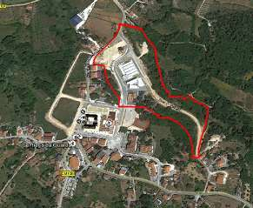
3

s/escala

Trata-se de uma linha de água cartografada de carácter temporário, só existe caudal de leito em ocasiões de muito grande precipitação, secando nas restantes épocas.

A preservação da linha de água será feita, através da implantação de vegetação ripícola e preservação da vegetação paisagística existente permitindo a infiltração de água no solo o que ira fomentar o rápido escoamento das águas pluviais, diminuindo assim a escorrência superficial, de acordo, com o projeto aprovado pela APA.

A parcela de terreno a intervir confronta com o arruamento Rua do Ferreiro, próximo do “Castelo” Solar dos Condes de Castelo Melhor. 1

Adequabilidade da Proposta

A presente operação de loteamento foi elaborada de acordo com o estipulado na legislação aplicável, nomeadamente no Decreto-Lei n.º 555/99 de 16 de dezembro, na atual redação em vigor Decreto-Lei n.º 136/2014 de 9 de setembro, Portaria n.º 216-B/2008, de 3 de março e Decreto-Lei n.º 163/2008 com as normas e prescrições do Plano Diretor Municipal de Ansião (PDMA) e Regulamento Municipal de
Urbanização e Edificação (RMUE) 4

A operação de loteamento tem como base e enquadra-se nos objetivos e disposições regulamentares da 1º Revisão do PDM de Ansião de 19 de novembro de 2015.

De acordo com as plantas de ordenamento que constituem o Plano Diretor Municipal de Ansião, a área de intervenção integra-se nas seguintes situações:

Planta de Ordenamento 1.1 - Classificação e Qualificação do Solo (1/25.000) do PDMA, a totalidade da área encontra-se na “Qualificação de Solo Urbano” na Categoria “Espaços Residenciais”.

Planta de Ordenamento 1.2 – Estrutura Ecológica Municipal, (1/25.000) do PDMA, á área de intervenção esta fora de estrutura ecológica.

Planta de Ordenamento 1.3 - Área edificadas consolidadas (1/25.000) do PDMA, a totalidade da área, encontra-se em área edificada consolidada.

1 Único Monumento Nacional classificado (desde 1978), em toda a área do Concelho, sendo o único exemplar da arquitetura manuelina na região. Decreto nº 95/78 DR. I série 210 de 12.09.1978, dispõe de zona geral de proteção.

Planta de Ordenamento 1.4 - Zoneamento Acústico (1/25.000) do PDMA a totalidade da área, encontra-se em zona mista.

Planta Ordenamento 1.5 - Sistema Patrimonial (1/25.000) do PDMA a totalidade da área, não apresenta património classificado

Planta Condicionantes 2.1 REN (1/25.000) do PDMA a totalidade da área, sem condicionantes.

Planta Condicionantes 2.2 RAN (1/25.000) do PDMA a totalidade da área, sem condicionantes.

Planta Condicionantes 2.3 Perigosidade de Risco de Incêndio (1/25.000) do PDMA a totalidade da área, encontra-se em perímetro urbano, sem perigosidade de risco de incêndio.

Planta Condicionantes 2.4 Áreas Florestais Percorridas por Incêndios (1/25.000) do PDMA a totalidade da área, sem condicionantes.

Planta Condicionantes 2.5 Rede Natura (1/25.000) do PDMA a totalidade da área, sem condicionantes.

Planta Condicionantes 2.6 Outras (1/25.000) do PDMA a totalidade da área, domínio hídrico – leitos e margens dos Cursos de água.
5
Relativamente ao Regulamento do PDMA e de acordo com o art.º 63º, da Secção III, do Capítulo VI “Solo Urbano”, do RPDMA identifica a parcela a intervir como Espaço Residencial, compreende os espaços das centralidades urbanas dos aglomerados de Santiago da Guarda.

A presente proposta cumpre com as regras estabelecidas para esta qualificação de solo; cujos índices urbanísticos aplicados são os indicados na Secção III “Espaços Residenciais”, do Capítulo VI – Solo Urbano do RPDMA, os que se referem seguidamente:

- São permitidos edifícios anexos de apoio aos usos principais, apenas com um piso acima da cota de soleira e desde que não resulte uma área superior a 100m2;

- Número máximo de pisos admitido acima da cota de soleira e de 2, podendo ser admitido respetivamente os 3 pisos, em situações devidamente justificadas nos restantes aglomerados;

- Número máximo de pisos admitido abaixo da cota de soleira é de 1 podendo, em casos excecionais, admitir-se a subcave (segundo piso abaixo da cota de soleira, desde que se verifique que não existem soluções técnicas alternativas face à topografia do terreno e se garanta o enquadramento urbanístico e paisagístico na inserção na envolvente);

- No espaço residencial, que corresponde à centralidade do aglomerado de Santiago da Guarda e no caso de operações urbanísticas que envolvam a criação de espaços públicos, como praças ou largos, admite-se a possibilidade de se licenciar o terceiro piso;

- Para processos de urbanização, nomeadamente operações de loteamento ou outras de equivalente relevância, aplica-se:
  - Índice de Utilização do Solo: 1,0
  - Índice de Ocupação do Solo: 0,6

- Admitem -se exceções aos valores estabelecidos nas alíneas anteriores desde que a natureza das edificações a construir e as suas características arquitetónicas e ou de funcionalidade, assim o justifiquem e desde que o Índice de Ocupação do Solo Máximo não seja superior a 0,75.
- A criação de Estacionamento Publico e Privado, serão aplicados os seguintes índices de estacionamentos, de acordo com nº 2 do artigo 86º, da Secção II, do Capítulo IX, do RPDMA, constantes do quadro seguinte:

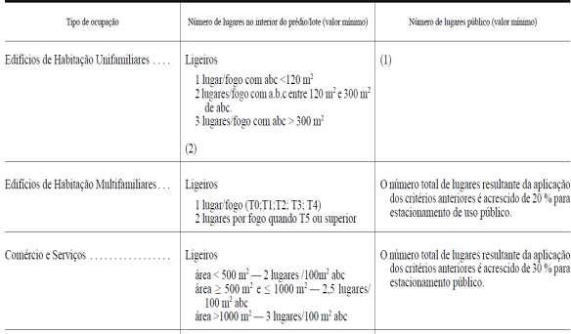
6

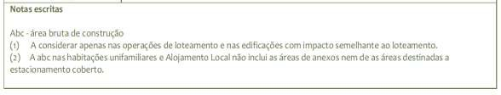

- De acordo com o nº 3, alínea a), do artigo 81º, do Capítulo VIII; as zonas mistas correspondem as áreas do território que não devem ficar expostas a ruido ambiente exterior superior a 65 dB(A) expresso pelo indicador Lden, e superior a 55 dB(A) expresso pelo indicador Ln.

Em conformidade com a Planta de Condicionantes, à área da Operação de Loteamento não é aplicável qualquer condicionante, servidão ou restrição de utilidade pública que impossibilite ou condicione a implementação da solução urbanística adotada.

Proposta da Intervenção

Para a presente proposta, foram estabelecidos os seguintes objetivos:

- Considerar dimensões de lotes diversificadas, por forma a constituir-se um empreendimento atrativo a diversas necessidades do mercado, bem como garantir a sua sustentabilidade;
- Estabelecer uma rede viária hierárquica que permita inequivocamente o faseamento da intervenção global;
- Integrar unidades de equipamento já existentes;
- Integrar e manter espaços verdes já existentes;
- Não haverá lugar a cedências, o prédio a lotear já está servido das referidas áreas destinadas a espaços verdes ou a espaços de utilização coletiva, de acordo com o art.º 85º da alínea c) do nº 3 do RPDMA;

Conforme o consignado no RPDMA aprovado, a presente operação urbanística tem como objetivo geral o reforço da habitação na área objeto de intervenção e do próprio concelho.

A conceção da proposta consiste na constituição de lotes destinados ao uso habitacional e comércio/serviços/armazenagem, permitindo assim, a consolidação da fixação de jovens, e o desenvolvimento urbano de Santiago da Guarda. A zona habitacional será estruturada por arruamento público que faz a distribuição de acesso de uma forma direta e simples, onde serão constituídas frações
formando uma unidade integrada e ordenada numa leitura arquitetónica de conjunto.
7
O desenho dos polígonos de implantação das construções é condicionado pela síntese de implantação desta proposta (ver peças desenhadas) foi definido através do alinhamento das fachadas paralelamente ao arruamento, pelo afastamento entre construções e extremas por forma a obter uma boa salubridade e qualidade nas construções edificadas.

A área sujeita a operação de loteamento será constituída por 19 lotes a construir, com as respetivas áreas definidas no quadro geral em planta síntese (Peça Desenhada nº 04).

No arruamento projetado prevêem-se dois sentidos de circulação tendo uma largura de 6.50m em todo o arruamento.
Existem lugares de estacionamento público em faixa própria, num total de 186 lugares, ao longo dos arruamentos e estacionamento privado no interior de cada lote, assim como, passeios e zonas verdes envolventes com as dimensões definidas em planta síntese, respeitando a legislação em vigor referente a supressão de barreiras arquitetónicas e urbanísticas.
Os materiais a utilizar serão semelhantes aos existentes na restante malha urbana da freguesia, em calçada branca no passeio e de granito nos estacionamentos, os lancis serão em betão, quanto às zonas de arruamento/vias serão em betuminoso.

Toda a zona habitacional está enquadrada num conjunto de zonas verdes integrando espaços verdes com uma área total de 7.009,32m2
A instalação de vegetação contribui para a definição formal do projeto, sendo de realçar o papel fundamental das árvores enquanto volumes definidores do espaço e criação de situações sol/sombra, para isso foram utilizadas as seguintes espécies:

  - Árvore: Melia azedarach e Liquidambar styraciflua;
  - Arbustos: Rosmarinus officinalis (alecrim) e lavandula ciridis (alfazema);
Não haverá lugar a cedências para espaços verdes de utilização pública e equipamentos públicos, devido ao fato, que o prédio a lotear já está servido das referidas áreas destinadas a espaços verdes e espaços de utilização coletiva, dando cumprimento a alínea c), do nº 3 do artigo 85º da Secção II, do CAPÍTULO IX do RPDMA

Infraestrutura Viária
A infraestrutura viária proposta desenvolve-se a partir de parte uma via já existente, a Rua do Ferreiro, é constituída por dois arruamentos, eixos estruturantes da área, (Planta da Infraestrutura Viária).
Os perfis adotados nos dois eixos viários principais, com 2 sentidos de circulação, desenvolvem-se de acordo com os seguintes esquemas.
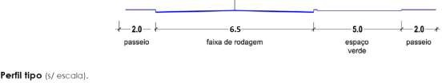

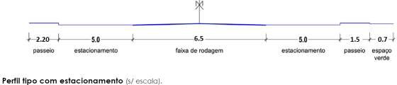
8

A infraestrutura viária, designadamente os perfis de arruamentos adotados e o estacionamento, bem como a estrutura funcional dos lotes, resultaram, em grande parte, da aplicação do disposto na Portaria n.º 216-B/2008, de 3 de março, e no Regulamento Municipal de Urbanização e Edificação, de acordo com a tipologia de ocupação prevista na proposta de solução urbanística da unidade de execução aprovada.

Quadros Síntese dos Parâmetros Urbanísticos

Proposta de Intervenção da Operação de Loteamento (m2)

ÁREAS GERAIS
Área de Solo – Operação de Loteamento | 52.701,00 m2
Área Total de Implantação – Habitação/ Comércio/Serviços/Armazenagem (A) | 9.841,00 m2
Área Total de Implantação – Anexos (B) | 2.400,00 m2
Área Total de Implantação – Equipamentos (C) | 5.538,00 m2

16
Total Área Bruta de Implantação (A + B + C) | 17.779,00 m2
Área de Arruamento | 5.489,00 m2
Área de Passeios | 4.603,68 m2
Área de Estacionamentos | 2.418,00 m2
Área de Espaços Verdes | 7.009,32 m2
Área Total de Lotes | 33.181,00 m2

    - Lotes/ Parcela (m2) – Estacionamento (lugares)
Lote | Tipologia | Área do Lote (m2) | Área Máxima Implantação |  |  | Área Máxima Construção |  |  | N.º Máximo Pisos |  | Cér-cea (Max) | N.º Máximo Frações |  |  | N.º Máximo ABC p/Tipologia |  | Cota Soleira
Lote | Tipologia | Área do Lote (m2) | Edifíc io (m2) | Anexo (m2) | Total (m2) | Edifício (m2) | Anexo (m2) | Total (m2) | Acima C.Soleira | Abaixo C.Soleira | Cér-cea (Max) | Nº Max. Frações/  Nº Unidades de Ocupação | Nº Max. Comércio/  Serviços (uni) | Nº Max. Fogos (uni) | ABC  Máxima  Comércio/Serviços (m2) | ABC  Máxima  Habitação (m2) | Cota Soleira
1 | Hab. Multifamiliar Comércio/Serviço | 889,00 | 365,00 | 100,00 | 465,00 | 780,00 | 100,00 | 880,00 | 3 | 1 | 11 | 6 | 2 | 4 | 365,00 | 415,00 | 238,00
2 | Hab. Multifamiliar Comércio/Serviço | 1.187,00 | 578,00 | 100,00 | 678,00 | 1000,00 | 100,00 | 1.100,00 | 3 | 1 | 11 | 6 | 2 | 4 | 499,00 | 501,00 | 239,00
3 | Hab. Multifamiliar Comércio/Serviço | 1.208,00 | 578,00 | 100,00 | 678,00 | 1000,00 | 100,00 | 1.100,00 | 3 | 1 | 11 | 6 | 2 | 4 | 499,00 | 501,00 | 240,00
4 | Hab. Multifamiliar Comércio/Serviço | 1.300,00 | 578,00 | 100,00 | 678,00 | 1000,00 | 100,00 | 1.100,00 | 3 | 1 | 11 | 6 | 2 | 4 | 499,00 | 501,00 | 240,00
5 | Hab. Multifamiliar Comércio/Serviço | 1.186,00 | 578,00 | 100,00 | 678,00 | 1000,00 | 100,00 | 1.100,00 | 3 | 1 | 11 | 6 | 2 | 4 | 499,00 | 501,00 | 241,00
6 | Hab. Multifamiliar Comércio/Serviço | 951,00 | 377,00 | 100,00 | 407,00 | 850,00 | 100,00 | 950,00 | 3 | 1 | 11 | 6 | 2 | 4 | 377,00 | 473,00 | >241,00  <242.00
7 | Hab.Unifamiliar Comércio/Serviço | 915,00 | 385,00 | 100,00 | 485,00 | 750,00 | 100,00 | 850,00 | 2 | 1 | 7 | 1 | 1 | 1 | 100,00 | 650,00 | 242,00
8 | Hab. Unifamiliar Comércio/Serviço | 915,00 | 368,00 | 100,00 | 468,00 | 800,00 | 100,00 | 900,00 | 2 | 1 | 7 | 1 | 1 | 1 | 100,00 | 700,00 | >246,00  < 249,00
9 | Hab. Unifamiliar Comércio/Serviço | 897,00 | 329,00 | 100,00 | 429,00 | 770,00 | 100,00 | 870,00 | 2 | 1 | 7 | 1 | 1 | 1 | 100,00 | 670,00 | >252,00  < 253,00
10 | Hab. Unifamiliar Comércio/Serviço | 896,00 | 368,00 | 100,00 | 468,00 | 775,00 | 100,00 | 875,00 | 2 | 1 | 7 | 1 | 1 | 1 | 100,00 | 675,00 | >253,00  < 255,00
11 | Hab. Unifamiliar Comércio/Serviço | 992,00 | 368,00 | 100,00 | 468,00 | 880,00 | 100,00 | 980,00 | 2 | 1 | 7 | 1 | 1 | 1 | 100,00 | 780,00 | >257,00  < 258,00
12 | Hab. Unifamiliar Comércio/Serviço | 1.236,00 | 411,00 | 100,00 | 511,00 | 1000,00 | 100,00 | 1.100,00 | 2 | 1 | 7 | 1 | 1 | 1 | 100,00 | 900,00 | >258,00  < 259,00
13 | Hab. Unifamiliar Comércio/Serviço/ Armazenagem | 1.190,00 | 390,00 | 100,00 | 490,00 | 900,00 | 100,00 | 1.000,00 | 2 | 1 | 7 | 1 | 1 | 1 | 100,00* | 800,00* | >259,00  < 260,00
14 | Hab. Unifamiliar Comércio/Serviço | 1.837,00 | 550,00 | 100,00 | 650,00 | 1550,00 | 100,00 | 1.650,00 | 2 | 1 | 7 | 1 | 1 | 1 | 100,00 | 1.450,00 | >258,00  < 260,00
15 | Hab. Unifamiliar Comércio/Serviço | 872,00 | 298,00 | 100,00 | 398,00 | 750,00 | 100,00 | 850,00 | 2 | 1 | 7 | 1 | 1 | 1 | 100,00 | 650,00 | >258,00  < 259,00
16 | Hab. Unifamiliar Comércio/Serviço | 700,00 | 294,00 | 100,00 | 394,00 | 600,00 | 100,00 | 700,00 | 2 | 1 | 7 | 1 | 1 | 1 | 100,00 | 500,00 | >255,50  < 256,50
17 | Hab. Unifamiliar Comércio/Serviço | 683,00 | 294,00 | 100,00 | 394,00 | 550,00 | 100,00 | 650,00 | 2 | 1 | 7 | 1 | 1 | 1 | 100,00 | 450,00 | >254,00  < 255,00
18 | Hab. Unifamiliar Comércio/Serviço | 919,00 | 336,00 | 100,00 | 436,00 | 810,00 | 100,00 | 910,00 | 2 | 1 | 7 | 1 | 1 | 1 | 100,00 | 710,00 | >253,00  < 255,00

19 | Hab. Multifamiliar Comércio/Serviço | 762,00 | 496,00 | 100,00 | 596,00 | 660,00 | 100,00 | 760,00 | 3 | 1 | 11 | 6 | 2 | 4 | 100,00 | 560,00 | >241,00  < 242,00
20 | Equipamento Centro de Dia | 4.265,00 | 2.200,00 | 100,00 | 2.300,00 | 4.000,00 | 100,00 | 4.100,00 | 2 | 1 | 7 | 1 | n/a | n/a | n/a | n/a | existente
21 | Equipamento Centro de Saúde | 1.394,00 | 650,00 | 100,00 | 750,00 | 1000,00 | 100,00 | 1.100,00 | 2 | 1 | 7 | 1 | n/a | n/a | n/a | n/a | existente
22 | Equipamento Polidesportivo | 4.312,00 | 2.139,00 | 100,00 | 2.239,00 | 4.000,00 | 100,00 | 4.100,00 | 2 | 1 | 7 | 1 | n/a | n/a | n/a | n/a | existente
23 | Equipamento Escola Básica | 2.484,00 | 1.125,00 | 100,00 | 1.225,00 | 2.000,00 | 100,00 | 2.100,00 | 2 | 1 | 7 | 1 | n/a | n/a | n/a | n/a | existente
24 | Equipamento Creche | 1.191,00 | 717,00 | 100,00 | 817,00 | 1.100,00 | 100,00 | 1.200,00 | 2 | 1 | 7 | 1 | n/a | n/a | n/a | n/a | existente

- *Caso se pretenda implantar um edifício para armazenagem este poderá ter a ABC máxima de 900m2

10

Lote | Tipologia | Área do Lote  (m2) | Volumetria do Lote  (m3) | Lugares de Estacionamento Privado (n.º mínimo) |  | Lugares de Estacionamento Público (n.º mínimo)
 |  |  |  | Est.º Privado Habitação | Est.º Privado Comércio/Serviços | Est.º Público Habitação | Est.º Público Comércio/ Serviços | Est.º Público Equipamentos
1 | Hab. Multifamiliar Comércio/Serviço | 889,00 | 5.115,00 | 4 | 7 | 1 | 2 | n/aplicável
2 | Hab. Multifamiliar Comércio/Serviço | 1.187,00 | 7.458,00 | 4 | 10 | 1 | 3 | n/aplicável
3 | Hab. Multifamiliar Comércio/Serviço | 1.208,00 | 7.458,00 | 4 | 10 | 1 | 3 | n/aplicável
4 | Hab. Multifamiliar Comércio/Serviço | 1.300,00 | 7.458,00 | 4 | 10 | 1 | 3 | n/aplicável
5 | Hab. Multifamiliar Comércio/Serviço | 1.186,00 | 7.458,00 | 4 | 10 | 1 | 3 | n/aplicável
6 | Hab. Multifamiliar Comércio/Serviço | 951,00 | 4.477,00 | 4 | 8 | 1 | 2 | n/aplicável
7 | Hab. Unifamiliar Comércio/Serviço | 915,00 | 3.395,00 | 3 | 2 | 1 | 1 | n/aplicável
8 | Hab. Unifamiliar Comércio/Serviço | 915,00 | 3.395,00 | 3 | 2 | 1 | 1 | n/aplicável
9 | Hab. Unifamiliar Comércio/Serviço | 897,00 | 3.003,00 | 3 | 2 | 1 | 1 | n/aplicável
10 | Hab. Unifamiliar Comércio/Serviço | 896,00 | 3.276,00 | 3 | 2 | 1 | 1 | n/aplicável
11 | Hab. Unifamiliar Comércio/Serviço | 992,00 | 3.276,00 | 3 | 2 | 1 | 1 | n/aplicável
12 | Hab. Unifamiliar Comércio/Serviço | 1.236,00 | 3.577,00 | 3 | 2 | 1 | 1 | n/aplicável
13 | Hab. Unifamiliar Comércio/Serviço/ Armazenagem | 1.190,00 | 3.430,00 | 3 | 2 | 1 | 1 | n/aplicável 11
14 | Hab. Unifamiliar Comércio/Serviço | 1.837,00 | 4.550,00 | 3 | 2 | 1 | 1 | n/aplicável
15 | Hab. Unifamiliar Comércio/Serviço | 872,00 | 2.786,00 | 3 | 2 | 1 | 1 | n/aplicável
16 | Hab. Unifamiliar Comércio/Serviço | 700,00 | 2.758,00 | 3 | 2 | 1 | 1 | n/aplicável
17 | Hab. Unifamiliar Comércio/Serviço | 683,00 | 2.758,00 | 3 | 2 | 1 | 1 | n/aplicável
18 | Hab. Unifamiliar Comércio/Serviço | 919,00 | 3.052,00 | 3 | 2 | 1 | 1 | n/aplicável
19 | Hab. Multifamiliar Comércio/Serviço | 762,00 | 6.556,00 | 4 | 2 | 1 | 1 | n/aplicável
20 | Equipamento Centro de Dia | 4.265,00 | 16.100,00 | n/aplicável | n/aplicável | n/aplicável | n/aplicável | 1
21 | Equipamento Centro de Saúde | 1.394,00 | 5.250,00 | n/aplicável | n/aplicável | n/aplicável | n/aplicável | 1
22 | Equipamento Polidesportivo | 4.312,00 | 24.629,00 | n/aplicável | n/aplicável | n/aplicável | n/aplicável | 1
23 | Equipamento Escola Básica | 2.484,00 | 8.575,00 | n/aplicável | n/aplicável | n/aplicável | n/aplicável | 1
24 | Equipamento Creche | 1.191,00 | 5.719,00 | n/aplicável | n/aplicável | n/aplicável | n/aplicável | 1

Projetos de Especialidades
De acordo com a Portaria n.º 113/2015, de 22 de abril, as respetivas especialidades serão apresentadas na sequência da aprovação do projeto de arquitetura, projetos de especialidades
As soluções para o funcionamento das redes de abastecimento de água, de energia elétrica, saneamento, de conduta de telecomunicações e suas ligações gerais, são as existentes no local, constituídas pelos respetivos ramais de ligação.

Na fase subsequente, serão apresentados os projetos necessários para as obras de urbanização e que são as seguintes:

- projeto de arranjos exteriores
- relatório de ensaio e medições acústicas
- projeto de rede pública de distribuição de água
- projeto de rede pública de drenagem de águas pluviais
- projeto de rede pública de distribuição de gás
- projeto de segurança contra incêndios
- projeto de rede pública de distribuição de energia elétrica
- projeto de iluminação pública
- projeto de rede pública de telecomunicações 12
- projeto de infraestruturas viárias
- medições e orçamentos
- plano de segurança e saúde
- plano de prevenção e gestão de resíduos

1.8 Levantamento Fotográfico do Espaço Existente

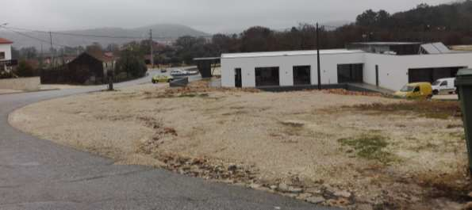

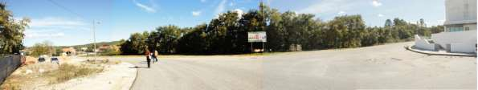

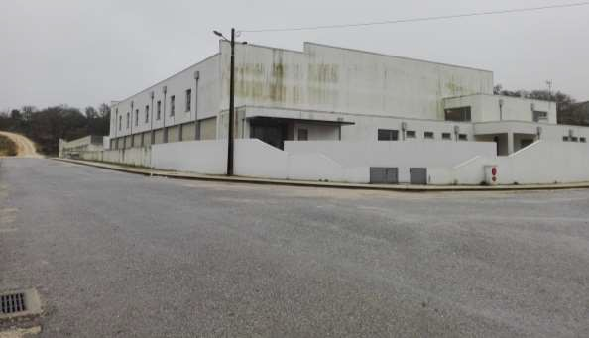
13

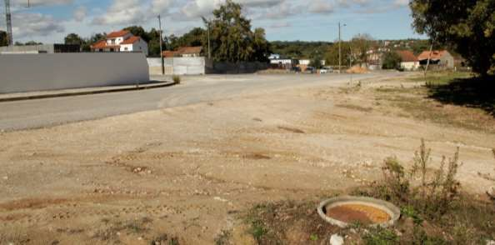

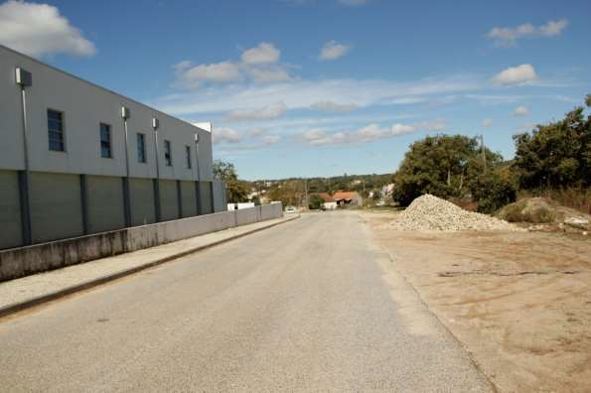
14

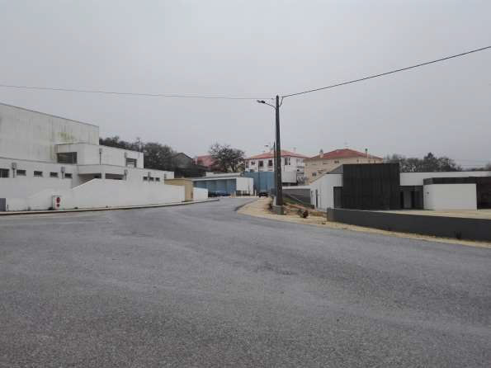
15

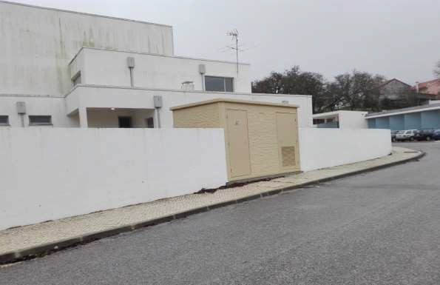

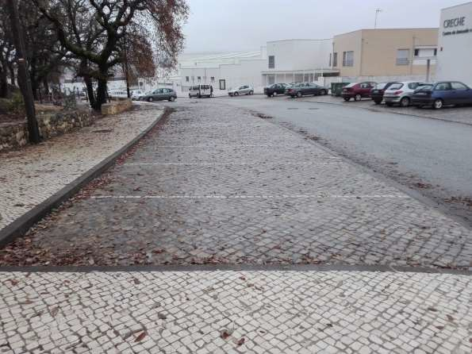
16

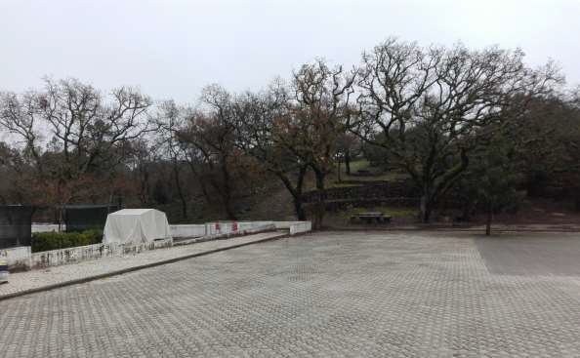

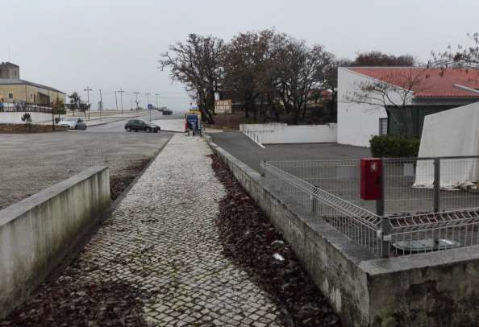
17

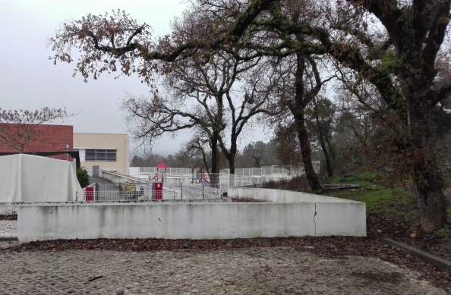

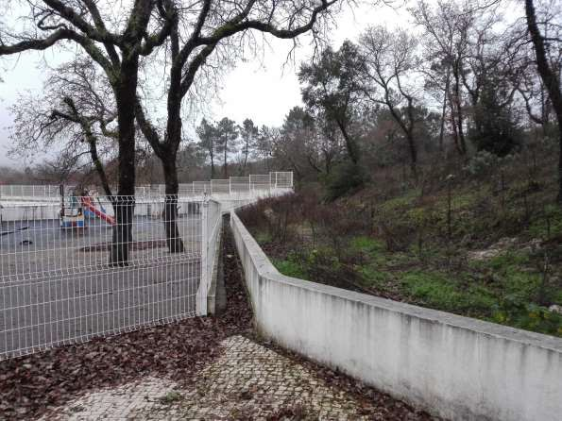
18

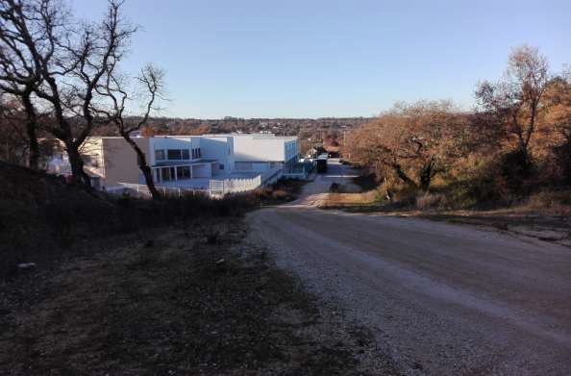
19

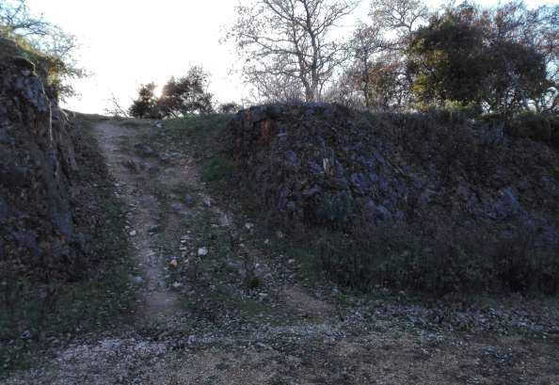

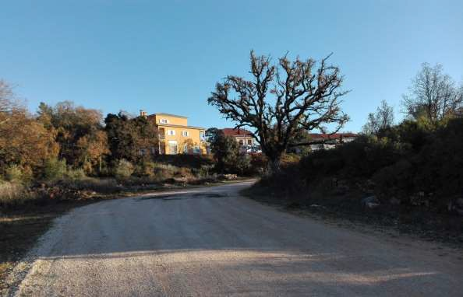

20
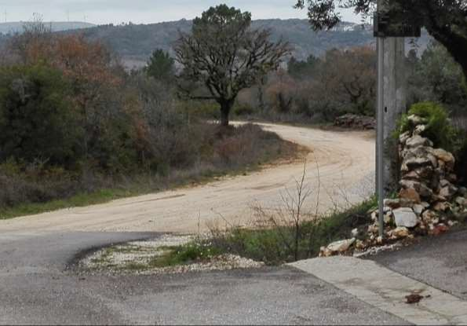

1.10 Imagens Virtuais da Proposta
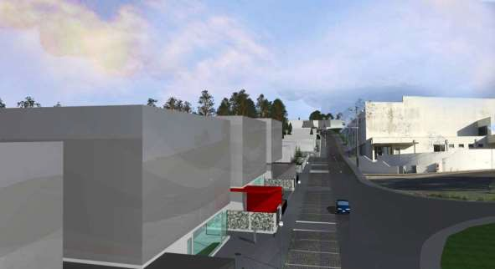
21

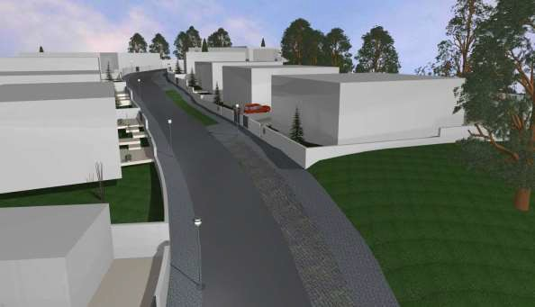

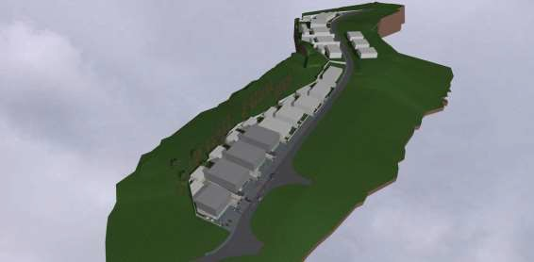

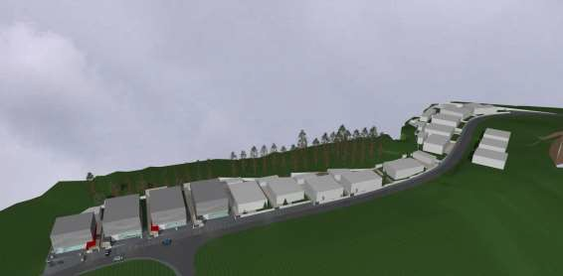
22

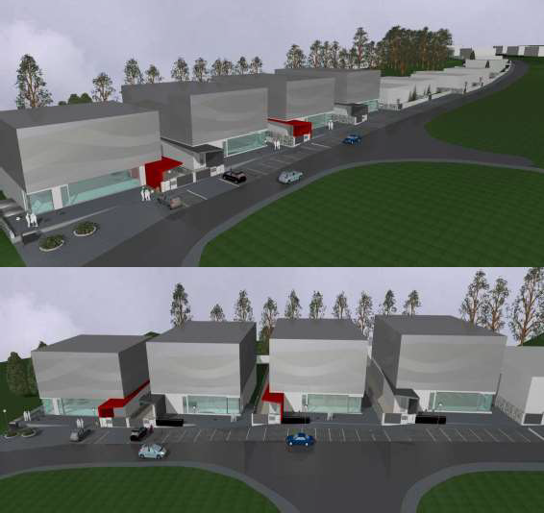
23

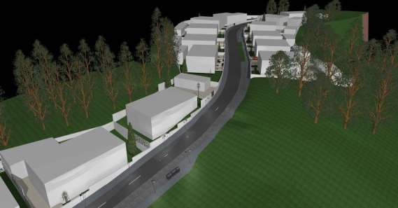

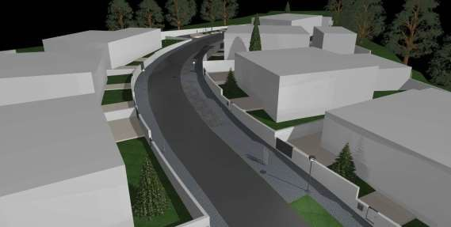

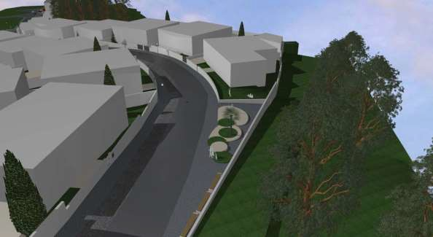
24

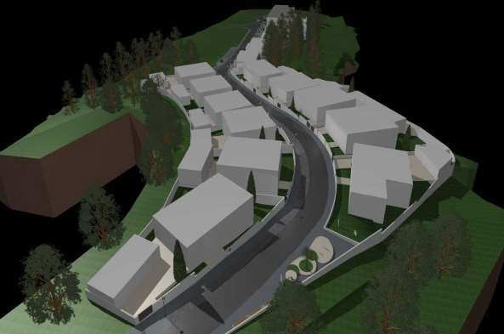
24

Memória descritiva e justificativa – plano acessibilidades

Introdução

A rede de percursos pedonais que serve este loteamento será elaborada de acordo com o definido em Decreto-Lei n.º 163/2006 de 8 de agosto, e por forma a que a mesma proporcione o acesso seguro e confortável de pessoas com mobilidade condicionada a todos os pontos relevantes da sua estrutura ativa.

A mesma foi elaborada de modo a ser contínua e coerente, abranger toda a área urbanizada e estar articulada com as atividades e funções urbanas realizadas tanto no solo público como no privado.

Percursos Acessíveis Via Pública

A morfologia do terreno objeto da intervenção é caracterizada, numa das zonas por um relevo considerável, resultando na inclinação acentuada do arruamento principal, não sendo assim, possível garantir um percurso acessível público em toda a área do loteamento, pois as obras necessárias à sua execução seriam desproporcionadamente difíceis e requereriam a aplicação de meios económico-financeiros desproporcionados que inviabilizariam a sustentabilidade da própria operação urbanística (conforme o regime de exceção previsto no artigo 10.º do Decreto-lei 163/2006, de 8 de agosto).
O traçado do arruamento teve como antecedentes, o traçado existente e pontos obrigatórios considerados, 26
como por exemplo: topografia, traçado existente, limites de lotes, limites de edificações, cotas de soleiras e sistemas de drenagem já existentes.

Conforme prevê a secção 1.1 do capítulo I, das referidas normas técnicas, as áreas do loteamento que passarão a pertencer ao domínio público serão dotadas de uma rede de percursos pedonais, livre de quaisquer obstáculos, contínua e coerente, que proporcionará o acesso seguro e confortável das pessoas com mobilidade condicionada a todos os pontos relevantes da sua estrutura ativa, nomeadamente:

- Aos equipamentos coletivos

- Aos espaços públicos de recreio e de lazer

- Aos espaços de estacionamento de viaturas

- Aos locais de paragem temporária de viaturas para entrada/saída de passageiros

- À paragem de transportes públicos Nesse sentido foi previsto:
- Passadeiras em todos os cruzamentos e entroncamentos;

- Rebaixamentos de passeios de ambos os lados das passadeiras, com textura e cor diferenciada do revestimento do passeio;

- Passeios com largura livre de quaisquer obstáculos mínima de 1,50m;

- Lugares de estacionamentos reservados para veículos de pessoas com mobilidade condicionada, com uma faixa lateral adicional de 1 metro de largura e rebaixamento de passeio para possibilitar o acesso ao mesmo;

- Acessibilidade ao espaço de paragem dos transportes públicos e escolares;

- Acessibilidade aos contentores de resíduos sólidos urbanos.

- No entanto, no sentido da promoção da acessibilidade e mobilidade para todos, efetuaram-se os seguintes ajustes:

- A relocalização do estacionamento para pessoas com mobilidade condicionada ao longo do arruamento principal, privilegiando a proximidade à entrada dos lotes, para que seja garantido pelo menos um percurso acessível no exterior (estacionamento público).

- Localização dos compartimentos destinados a depósito dos resíduos sólidos, vulgo “ilha ecológica”, por forma a possibilitar a promoção de um percurso acessível a esta estrutura e o melhor posicionamento para a execução dos trabalhos de recolha dos resíduos sólidos.

Em termos de estacionamento acessível estão previstos 9 lugares públicos (localizam-se na zona mais plana do arruamento principal). 27

Passagens de Peões

Relativamente às passagens de peões de superfície e de acordo com a Secção 1.6, do respetivo DL., procurou-se definir em número suficiente para garantir o menor percurso possível entre as mesmas no sentido mais desfavorável da marcha.

Para além dos rebaixamentos definidos ao abrigo da legislação em vigor, houve o cuidado de dotar o acesso à passadeira de guias orientadoras para pessoas com limitações visuais. A altura do lancil em toda a largura da passagem de peões terá 2 cm. (imag.1).

O pavimento do passeio na zona imediatamente adjacente à passagem de peões deve ser rampeado, com uma inclinação não superior a 8 % na direção da passagem de peões e não superior a 10% na direção do lancil do passeio ou caminho de peões,

Devem ser respeitadas as dimensões e altimetrias apresentadas em cotas de projeto, pois as mesmas estão definidas de acordo com a secção 4 do referido diploma legal.

A zona de interseção das passagens de peões com os separadores centrais das rodovias deve ter, em toda a largura das passagens de peões, uma dimensão não inferior a 1,2 m e uma inclinação do piso e dos seus revestimentos não superior a 2%,medidas na direção do atravessamento dos peões.

Sinalização Táctil na Passagens de Peões de Superfície

A legislação prevê o uso de sinalização táctil no piso dos passeios no início e fim das passagens de peões sujeitas a obras de construção, reconstrução ou alteração. A ACAPO considera que todas as passadeiras de peões deveriam ser assinaladas.

Perfis a aplicar

Melhor prática

A zona a sinalizar divide-se em duas partes. Uma faixa de aproximação, junto ao limite do passeio, que informa o peão da sua aproximação à estrada e uma faixa de presença, mais estreita, que atravessa o passeio, informando o peão que circula afastado do lancil da presença da passagem de peões. Na faixa de aproximação aplica-se o piso de alerta ou “pitonado” e na faixa da presença aplica-se o piso direccional (imag 1)


28

Imagem 1

Boa prática

O piso de alerta ou “pitonado” é aplicado em toda a zona sinalizada, ou seja, em ambas as faixas. (imag.2).

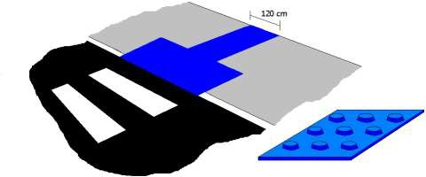

Imagem 2

Aplicação

Largura - Junto à estrada, a largura do pavimento táctil deve ser igual à largura da passagem de peões,
tanto quando a estrada está elevada como quando o passeio está rebaixado. 29


Imagem 3

Comprimento mínimo - 80cm ou 120cm, conforme o fluxo de peões. Quando a passagem de peões está localizada perpendicularmente ao fluxo dos peões, a faixa de aproximação deve projetar-se a um mínimo de 80 cm da estrada. Quando a passagem de peões está localizada na continuação do fluxo dos peões, a faixa de aproximação deve projetar-se a um mínimo de 120 cm da estrada. (Imag. 4)

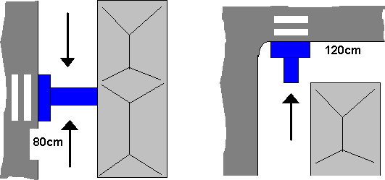

Disposições Gerais

Imagem 4

30

A inclinação dos pavimentos nas zonas pedonais é de 2 %, na zona definida como rodoviária é de 3%.

As caleiras para escoamento de águas pluviais que separam a zona pedonal da zona rodoviária têm a profundidade máxima de 2 cm e a dimensão definida para a sua largura é de 20 cm.

Foram assim evitadas mudanças de nível bruscas nos pavimentos em geral, no entanto, se se vierem a verificar situações imprevistas (ex.: caixas de inspeção e visita) devem ser corrigidas da seguinte forma:

- com uma altura não superior a 5 mm podem ser verticais e sem tratamento do bordo

- com uma altura não superior a 2 cm podem ser verticais com o bordo boleado ou chanfrado com uma inclinação não superior a 50%

- com uma altura superior a 2 cm devem ser vencidas por rampa ou sistema mecânico de elevação.

As caldeiras das árvores existentes nos percursos acessíveis e situadas ao nível do piso devem ser revestidas por grelhas de proteção que terão que possuir características de resistência mecânica e fixação que inviabilizem a sua remoção ou destruição por ações de vandalismo.

As sebes e restante vegetação a colocar junto aos percursos acessíveis devem respeitar as seguintes características:

- não conter espinhos ou apresentem elementos contundentes;

- produzam substâncias tóxicas;

- desprendam muitas folhas, flores, frutos ou substâncias que tornem o piso escorregadio;

- cujas raízes possam danificar o piso;

Os elementos de vegetação e suas proteções não devem interferir com os percursos acessíveis.

Relativamente a outros espaços de circulação e permanência de peões será assegurada a drenagem das águas pluviais através de disposições técnicas e construtivas que garantem o rápido escoamento e a secagem dos pavimentos.

Será assegurada uma boa legibilidade do espaço através da adoção de elementos e texturas de pavimentos que forneçam, nomeadamente a pessoas com deficiência da visão, a indicação dos principais percursos de atravessamento.

31

Memória descritiva e justificativa – linha de água

Introdução

A presente memória descritiva e justificativa refere-se à intervenção de recuperação, valorização ecológica e paisagística da linha de água sem caudal e os seus espaços envolventes, implantada no terreno localizado no lugar de Santiago da Guarda, concelho de Ansião onde se pretende implantar um loteamento com obras de urbanização de iniciativa municipal.

Trata-se de uma linha de água cartografada de carácter temporário, só existe caudal de leito em ocasiões de muito grande precipitação, secando nas restantes épocas.

Objetivos
Pretende-se de acordo com a legislação vigente (Lei de água – lei nº 58/20058) a modelação do leito e assim, a preservação da linha de água através da implantação de vegetação ripícola e preservação da vegetação paisagística existente permitindo a infiltração de água no solo o que ira fomentar o rápido escoamento das águas pluviais, diminuindo assim a escorrência superficial.
32

Localização
A intervenção localiza-se no lugar de Santiago da Guarda, no Município de Ansião, cujo proprietário é a Câmara Municipal de Ansião.
Legenda:

Limite do loteamento Linha de água
Área da intervenção 52.701,00m2

Proposta

No local onde foi identificada a linha de água já atualizada e sinalizada, não se verifica ocorrência de caudal, atendendo que a área do loteamento é atravessada por esta, e de acordo, com a legislação em vigor, os lotes e os afastamentos das construções que irão constituir o Loteamento foram dimensionadas de modo a respeitar o percurso da mesma.

No que se refere à regularização e requalificação da linha de água, os traçados propostos serão materializados em vala a céu aberto, com um revestimento permeável, com secção aberta com dimensões mínimas de 5.0 m de largura de leito de fundo com uma inclinação natural de 0,5% no sentido de escoamento, que irá provocar um afundamento da vala no limite do loteamento. A partir desse ponto o escoamento das águas far-se-á de forma natural até encontrar a linha de água cartografada a jusante, de acordo com o traçado representado na planta de arranjos exteriores nas peças desenhadas.

A montante da linha de água, no limite da área de intervenção do loteamento, existem diversos sumidouros da captação das águas pluviais nas áreas já impermeabilizadas. Propõe-se canalizar essas 33
águas de forma direta para uma valeta permeável a moldar junto ao sopé do morro, que fará com que as mesmas se vão infiltrando naturalmente no terreno cársico.

Em todos os troços propostos das linhas de água, nomeadamente junto aos limites do empreendimento, verificou-se que as construções propostas cumprem o afastamento mínimo dos 5 m à linha de água, respeitando uma faixa como non-aedificandi, com 5m de largura a contar da margem da linha de água.

Resultante da intervenção pretende-se criação de caminhos com tipologia naturalizada.
Uso de materiais locais e pavimentos permeáveis, de forma a preservar o bosque ripícola envolvente. Sempre que possível, realizar transplantes da flora autóctone que possa ser abrangida pela intervenção o espaço onde surge a linha de água não é revestida com material impermeável, obtendo uma zona verde permeável.

Uma parte desta linha faz o atravessamento viário, a proposta prevê a construção de passagem hidráulicas inferior com os parâmetros definidos em projeto de drenagem de águas pluviais. Tendo sido

adotado um período de retorno de 100 anos para a verificação da capacidade de vazão das passagens hidráulicas propostas.

Atividades Materiais a Desenvolver
  - Conservação, corte e Limpeza da vegetação existente na área a intervir;
  - Modelação da linha de água (leito) e margens;
  - Nas margens será feita uma valorização ecológica estética;
  - Preservar a vegetação paisagística na área onde esta implantado o curso de água;
  - Utilização de materiais naturais nas margens, adequadas ao local de intervenção, sendo aplicadas nas margens troncos de madeira;
  - Recuperação e valorização ecológica e paisagística da linha de água e os seus espaços envolventes, permitindo que este espaço natural possa ser transitado e utilizado pelos moradores.

Vegetação proposta
34
Em conformidade com o “ESTUDO ESTRATÉGICO PARA INTERVENÇÕES DE REABILITAÇÃO NA
REDE HIDROGRÁFICA DA ARH DO CENTRO” pretende-se a requalificação do espaço onde esta inserida a linha de água através da preservação da vegetação existente e plantação da seguinte vegetação:
Prados perenes

de cyperaceaes

De Juncaceas
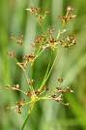

Modelação das Margens

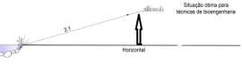
Prevê-se a modelação de margens, com aplicação de revestimento vegetal, que permita acelerar a regeneração natural e a reconstituição da proteção do talude contra a erosão, o declive dos taludes, apresentam inclinação suave, de acordo com o esquema, e o desenho perfil 1.

Esquema

A consolidação e recuperação das margens será através de uma estrutura em muro vivo. Trata-se de uma construção em madeira constituída por uma estrutura em forma de caixa, formada por troncos de madeira dispostos perpendicularmente, de acordo com a medida 1.2.3 do Guia de Orientação para a Intervenção em
Linhas de Água. (ver esquema)
35
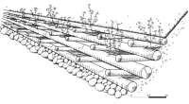
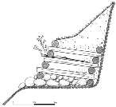 Esquema

ANEXO
Aditamento ao Projeto de Drenagem de Águas Pluviais

Dimensionamento da Passagem Inferior (PI) de continuidade da linha de água proposta

A área total a drenar tem cerca de 9 ha, com os declives dos arruamentos da ordem dos 5%, sendo que toda a zona converge para a bacia hidrográfica da Ribeira situada a norte do loteamento.

A delimitação da bacia de drenagem foi efetuada através da linha de cumeada que delimita todas as linhas de água que descarregam na secção de referência, e pelos limites de fronteira de circulação de água superficial como é o caso da estrada municipal 1087.

Na figura seguinte apresenta-se a área abrangida pela bacia de drenagem contributiva para o caudal de dimensionamento da PI a dimensionar.

Bacia de Drenagem:
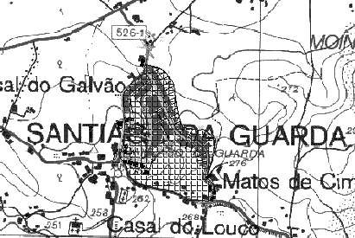
36

A linha de água interessada pela PI tem uma área de influência de cerca de 40%-50% da área total da bacia.

Área contributiva para o caudal= 4,5 ha TR=100 anos
Tipo ocupação do solo ➔Rural/agrícola (60%)➔C1=0,10 a 0,25
➔Urb. Baixa densidade (40%)➔C2=0,3 a 0,5

Curvas I-D-F
Região pluviométrica A TR100anos➔ a=385,62 e b=-0,508

Para a determinação do caudal de ponta pluvial, foi considerado um tempo de concentração (TC) de 10 minutos, uma vez que a zona de implantação dos lotes e arruamentos é uma zona com declives consideráveis da ordem dos 5%.

Com o Tprecipitação=TC=10 min., obtém-se I = 119,72 mm/h = 332,82 l/s/h, considerado 1mm/h=2,78 l/s/h Qinfiltração = desprezável (conduta pequena em extensão)

Usando a Fórmula Racional Qp=CIA

37
C=1/4.5ha x[ ((0,10+0,25)/2)*0,6*4,5 + ((0,3+0,5)/2)*0,4*4,5]=0,268
Logo, Qp=0,4014 m3/s

Diâmetro do coletor
Através da fórmula de Gaucker-Manning:
Material: manilhas de betão K=75 m (1/3) /s

Considerando secção quase-cheia (80%), para um DN600, e para uma inclinação de i=0,5%:
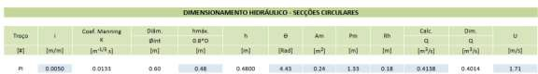

Temos Qmáx= 0,4148 m3/s > Qp

Solução adoptada para a PI = manilhas de betão pré-fabricado de DN600 com i=0,5%

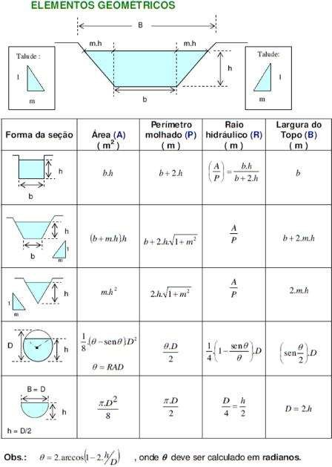
Dimensionamento secção trapezoidal a jusante da PI

38

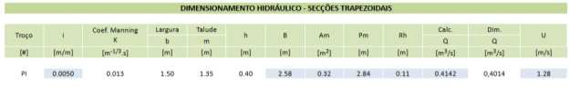

Secção OK!

MEMORIA DESCRITIVA E JUSTIFICATIVA ARRANJOS EXTERIORES

Introdução
A presente memória descritiva e justificativa refere-se ao loteamento com obras de urbanização de iniciativa municipal, localizado no lugar de Santiago da Guarda, local por onde passa um dos "Caminhos de Peregrinação a Santiago", por isso, as populações desta região se apegaram tanto a esse culto, originando no nome da freguesia, integrado no concelho de Ansião.

A proposta que se apresenta, é relativa aos elementos escritos e peças desenhadas, para efeito do licenciamento de uma operação de loteamento num prédio urbano, com a área total de 52.701,00 m2, localizado no lugar de Santiago da Guarda, propriedade da Câmara Municipal de Ansião.

O loteamento urbano desenvolve-se numa gleba em que, dando continuidade à via existente, o solo é subdividido em lotes a serem ocupados por edificações, numa área onde existem edifícios destinados a equipamentos urbanos e sociais, que atendem as atividades relacionadas à educação, cultura, saúde, lazer e similares, além de áreas livres de uso público, de acordo com taxas estabelecidas pelo poder municipal.
A área de intervenção designada por do Loteamento Municipal de Santiago da Guarda abrange uma 39
área envolvente delimitada de acordo com a planta síntese

Objetivo

Em termos de objetivos esta intervenção visa criar condições operacionais adequadas e uma requalificação da envolvência urbana e, num outro conjunto de ações, proceder a um upgrade físico.

Dotar o espaço exterior de mobiliário e equipamentos que permitam aos utentes aproveitar a envolvente natural.

As ações relativas aos arranjos exteriores abrangem a reconfiguração e requalificação do arruamento principal que irá servir ao loteamento, bem como a requalificação arquitetónica do espaço de estacionamento público e o tratamento paisagístico. Abrangem ainda a criação de sinalética.

Descrição da Intervenção
Em termos específicos, ao nível dos arranjos exteriores prevêem-se as seguintes acções:

    - Criar espaços de estacionamento;

    - Reperfilamento e requalificação do arruamento viário principal;

    - Criação de percursos de fruição pedonal;

    - Tratamento paisagístico.

Cada uma destas ações está individualizada e traduzida em projeto.

O terreno onde se pretende efetuar a operação urbanística está orientado a nascente, é atravessado numa parte da sua extensão por arruamento público já existente e com perfil também já consolidado com todas as redes das infraestruturas básicas, a que corresponde a Rua Dr. Higino Rodrigues Valente e Rua Conde Castelo Melhor, à exceção da envolvente do CPSTG “Centro Paroquial e Social de São Tiago da Guarda”,

Espaços de Estacionamento:

O objetivo principal é garantir uma área de estacionamento automóvel de apoio ao espaço de habitação, comercio e serviços. No total teremos 187 lugares, dos quais 3 lugares para cargas/descargas e 9 lugares de veículos prioritários.

Assim, o lugar base de estacionamento fica com 2,5 m de largura com 5 m de comprimento, assente
num eixo viário de 6.5 m de largura. Os lugares para veículos pesados passam a ter 3m de largura e 5 40
m de comprimento e os lugares para pessoas com mobilidade reduzida tem 3.5m de largura e 5m de
comprimento.

O material a plicar de revestimento proposto é igual ao existente, respeitando as pré-existências do local, sendo cubos de calçada em pedra calcária de vidraço cinza com linhas de marcação de lugares em pedra calcário de vidraço branca.

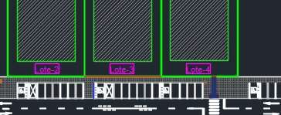

imagem 2. Distribuição de lugares de estacionamento

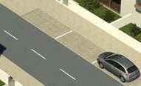 Imagens 3. 3D Materiais a aplicar

Requalificação do Arruamento Viário

Propõe-se um exo viário com dois sentidos, uma via com 3.25m de largura, permitindo o acesso aos diversos lotes. Ao longo de esta via surgem os passeios e lugares de estacionamento.

Esta será revestida em material betuminoso.

      - Percursos Pedonais
41
No âmbito do projeto propõe-se a construção de um percurso de fruição pedonal, ao longo da área de
intervenção permitindo a ligação e continuidade aos existentes.

Os passeios apresentam dimensões diversificadas, permitindo ao utente usufruir destes com momentos e forma de estar diferenciadas. Os passeios apresentam uma largura mínima de 2.60m e uma largura máxima de 7.10m.

Este percurso pedonal integra-se, permite a ligação das zonas verdes existentes. Ao longo destes percursos pedonais deparamos com espaços de lazer e estar permitindo, através da colocação de mobiliário urbano o usufruto dos mesmos. A ligação deste percurso pedonal é concretizada através das passadeiras, ligando ambos os lados do arruamento.

O material de revestimento dos passeios e passadeiras respeita as preexistências do local, sendo em pedra calcário de vidraço branca. Enquanto que, nas zonas de lazer e estar, optou-se pela aplicação de pavês (ecopavé) de cor cinza e amarelo, a aplicação deverá ser realizada de acordo com o respetivo pormenor.

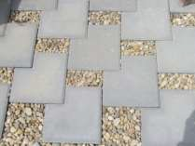
Imagem 4. Material tipo a aplicar nas zonas de lazer.

Tratamento Paisagístico

A instalação de vegetação contribui para a definição formal do projeto, sendo de realçar o papel fundamental das árvores enquanto volumes definidores do espaço e criação de situações sol/sombra, para isso foram utilizadas as seguintes espécies:

- Árvore: Melia azedarach e Liquidambar styraciflua;
- Arbustos: Rosmarinus officinalis (alecrim) e lavandula ciridis (alfazema);
Pretende-se a execução de tratamento de todos os espaços naturais de forma a valorizar e qualificar paisagística e ambientalmente todo o conjunto de equipamentos instalados.
Na área do parque de merendas será executada uma escada através de troncos de madeira, o talude 42
que apresenta esta área será embelecado através da colocação de um muro em pedra da região.

Os espaços de lazer e estar que surgem ao longo do passeio pedonal serão aproveitados para o uso da população, através de mobiliário urbano criam-se condições para brincadeiras ou simplesmente para estar.

Sinalética

Por imperativo funcional de apoio aos utilizadores do loteamento, importa configurar uma sinalética informativa e de orientação funcional capaz de disciplinar os acessos e as demandas.

Nesse sentido, propõe-se sinalética viária vertical e horizontal,

Equipamento urbano

- Grelhas do tipo bricantel ou equivalente

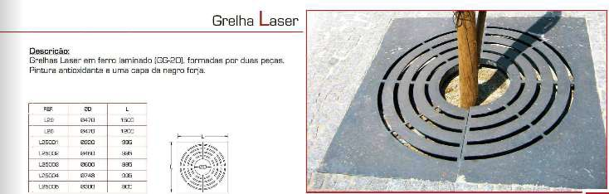

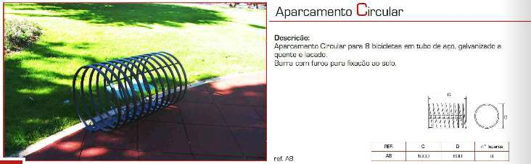
- Aparcamento do tipo briocantel ou equivalente

43

- Banco do tipo Amop ou equivalente
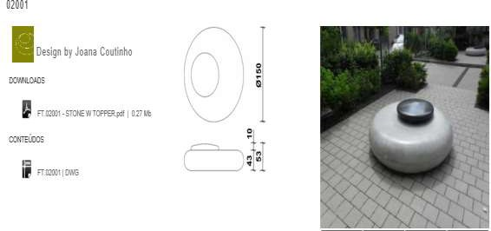

- Lajetas do tipo Amop ou equivalente


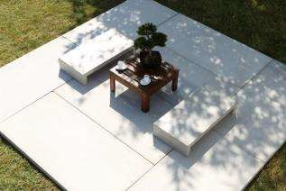
- Mega Lagetas do tipo Amop ou equivalente

